PCS TUNTIEN KIRJAAMINEN
Tuntien kirjaaminen tehdään roolilla : Tuntiraportointi.
Valitse roolista prosessi Tuntiraportointi→ PCS Tuntien raportointi→Enter Hours Accounting.

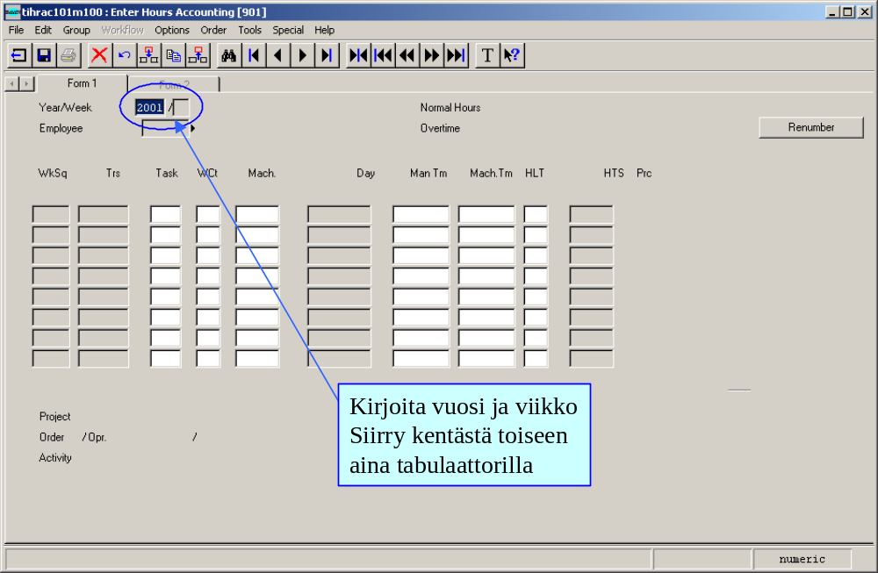

Lisää henkilönumero, jolle tunteja raportoit.
Jos kyseiselle viikolle ja kyseiselle henkilölle ei löydy vielä tapahtumia, kursori siirtyy kysymään rivitietoja.
Jos tietoja jo löytyy, niin paina lisää-nappia .

Kenttien selityksiä:
WkSq juokseva viikkokohtainen numerointi
Trs valitse listasta Project hours, jos syötät tunteja projektille
Production hours→ tunnit tuotantotilaukselle
muut vaihtoehdot eivät käytössä.

Siirry tabulaattorilla eteenpäin, kursori siirtyy ruudun alareunaan

Project Anna projekti tai poimi listalta
Order/Opr Tuotantilauksen tunnus ja työn vaihe
Activity Aktiviteetti (ei aina käytössä)

Kursori palaa takaisin riveille
Task Kirjoita tai valitse, taskit on osastokohtaisia.
WCt Work Center saa oletusarvon taskilta, voi korjata
Mach Jos Work Center on Machine(kone), niin kirjoita tai valitse listalta

Day päivä; jos kirjaat koko viikon tunnit, valitse Friday
Man Tm tuntimäärä (miestyötunnit)
Mach Tm tuntimäärä (konetyötunnit)

HLT Tuntityyppi, aina SRT=normaalitunti

Kursori siirtyy automaattisesti seuraavalle riville.

Lopetus 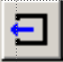

KIRJATTUJEN TUNTIEN KATSELU

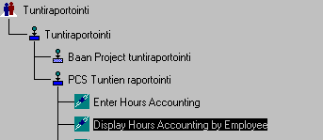

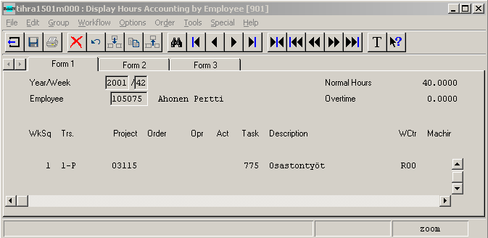

Kiikareilla pääset etsimään oikean henkilön ja oikean viikon tunnit.

KIRJATTUJEN TUNTIEN TULOSTUS

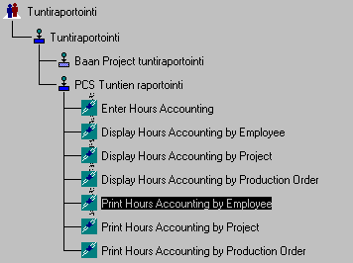

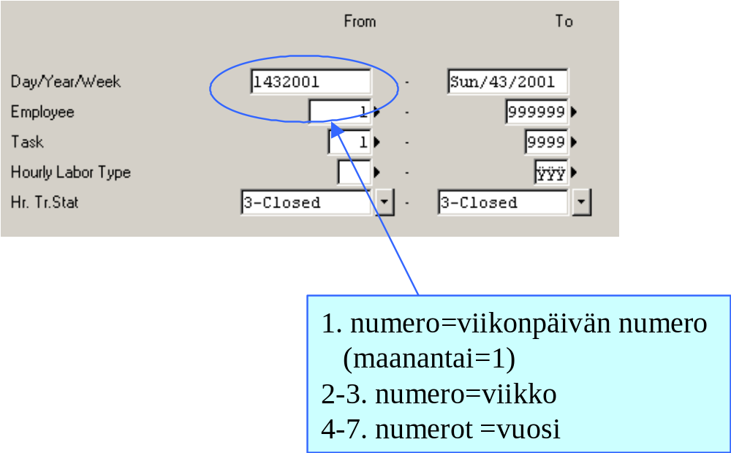

Ruudun alareunasta voit valita, millaisen tulostuksen haluat. Useampia voi valita samalla kertaa.

